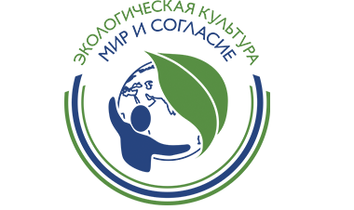

Международный экологический проект неправительственного экологического фонда имени В.И. Вернадского «Экологическая культура. Мир и согласие»: конкурс реализованных проектов в области экологии и охраны окружающей среды.
Заявки принимаются от физических лиц и организаций различных форм собственности, осуществляющих деятельность на территории РФ и за её пределами.
Номинации Конкурса:
«Экообразование»
К участию в данной номинации приглашаются образовательные организации всех уровней (детские сады, детские дома, школы, гимназии, лицеи, учреждения дополнительного образования, колледжи, институты, университеты и т. П.), целевая аудитория которых – учащиеся (воспитанники, студенты) этих организаций;
«Экопросвещение»
К участию в данной номинации приглашаются организации и отдельные граждане, просветительская деятельность которых направлена на широкую аудиторию (население отдельного района, города и т. П., то есть на людей, не связанных с заявителем официально-деловыми отношениями);
«Гражданские экоинициативы»
К участию в данной номинации приглашаются неравнодушные граждане, которые запустили частный экологический проект;
«Рупор экологии: СМИ»
К участию в данной номинации приглашаются СМИ (включая интернет-СМИ), которые реализовали собственный экологический проект (запустили экоакцию, провели просветительскую кампанию и т. п.);
«Устойчивый бизнес»
К участию в данной номинации приглашается малый и средний бизнес, стартапы, а также структурные подразделения крупного бизнеса (по размерам не превышающие малый и средний бизнес), которые проводят (или провели) масштабную экологизацию своей работы или деятельность которых явно направлена на достижение Целей устойчивого развития и решение экологических проблем;
«Экотуризм»
К участию в данной номинации приглашаются организации и компании, деятельность которых направлена на популяризацию и организацию устойчивого туризма.

Прием заявок: до 30 апреля 2023 года

http://vernadsky.ru/de/proekty/mir-i-soglasie?ysclid=lf7wuxf9f5766635044

